Medieninformation
Symeo auf der SPS 2023:
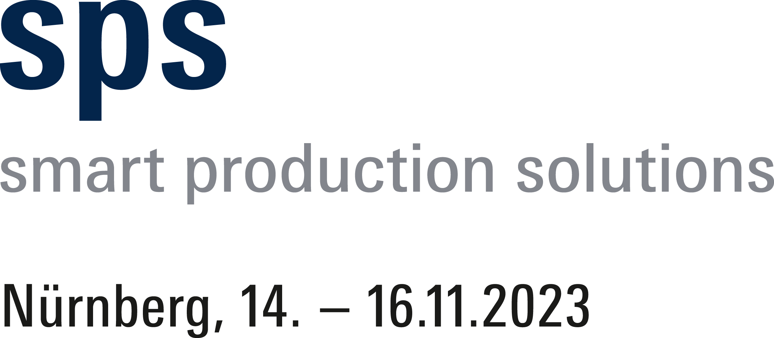

Stand 7A-406
Sensorik für raue Umweltbedingungen
Neubiberg, 19. Oktober 2023 – Die Symeo GmbH, Hersteller industrieller Radarsensoren, präsentiert sich vom 14. bis 16. November 2023 auf der SPS 2023. Am Stand 7A-406 der Messe Nürnberg informiert Symeo über die Vorteile, die Entwickler von Automatisierungslösungen aus der Verwendung industrieller Radarsensoren ziehen können. Mit einem Demonstrator macht der Aussteller erlebbar, wie Radar unter widrigen Bedingungen wie Rauch, Staub und Nebel sicher auch dort funktioniert, wo andere Sensortechnologien ausfallen.
Die patentierte LPR®-Technologie (Local Positioning Radar) von Symeo ist weltweit erfolgreich in Anwendungen zur Distanzmessung, Positionsbestimmung und Kollisionsvermeidung in Container-Häfen, Schüttgutlogistik, Schwerindustrie und anderen Branchensegmenten im Einsatz. Anwender profitieren davon, dass die Sensoren wartungsfrei unter den härtesten Bedingungen arbeiten. „Wir führen auf der SPS Anbietern industrieller Automatisierungslösungen vor Augen, dass Radar in vielen Fällen eine deutlich zuverlässigere Sensorik ermöglicht als zum Beispiel Laser oder Ultraschall“, sagt Daniel Evers, Head of Product, bei Symeo.
Ausgestellte Produkte
Symeo präsentiert zur SPS drei Sensorsysteme: LPR-1DHP-350 ist eine schlanke Einstiegslösung, die sich beispielsweise als Ersatz für Ultraschallsensoren anbietet, ohne deren Empfindlichkeit gegen Wind, Witterung und Verschmutzung aufzuweisen. Dieses jüngste Radarsystem von Symeo nutzt den Frequenzbereich von 120 GHz für hohe Präzision und erschließt neue Anwendungsbereiche: Mit nur 90 x 90 x 35 mm kann das kompakte LPR-1DHP-350 auch dort installiert werden, wo bisher kein Radarsystem Platz gefunden hätte.
LPR-1DHP-291 ist ein robustes Sensorsystem für die exakte Echtzeit-Distanzmessung auf bis zu 50 Metern mit einem einzelnen Sensor. Durch den Einsatz von zwei LPR-1DHP-291-Sensoren als kooperierendes System erhöht sich die Reichweite auf bis zu 500 Meter. Das industrielle Radarsystem mit integrierter Richtantenne erreicht eine Messgenauigkeit im Millimeterbereich und eignet sich für die Entwicklung von Anwendungen der Positionsbestimmung, Warenverfolgung und Prozessautomatisierung.
Das kooperative Radarsystem LPR-1D24 unterstützt eine Distanzmessung von bis zu 1000 Metern. Da das System bei 24 GHz arbeitet, ist der gleichzeitige Betrieb eines Funkdatennetzes (WiFi) bei 2,4 oder 5,7 GHz jederzeit ungestört möglich. Zusätzlich zu den Distanzen wird die Relativgeschwindigkeit der LPR®-Sensoren mit ausgegeben. Auch weitere Messwerte können über den LPR®-Funkkanal mit übertragen werden.
Beispiel für Automation
Symeo präsentiert darüber hinaus sein Collision Control Center (CCC), ein modular aufgebautes Assistenz- und Managementsystem, das speziell zur Kollisionsvermeidung von Kranen und Objekten innerhalb der Kranbereichszone entwickelt wurde. Die Software ermöglicht eine einfache Parametrierung zur Erzeugung von Warn- und Stoppsignalen. Erfasst werden können Krane mit unterschiedlichen Abmessungen, auch auf verschiedenen Ebenen. Die jeweilige Kran-Antikollisions-Umgebung kann im CCC mit modularen Bausteinen einfach nachgebildet und im System hinterlegt werden.

Verfügbares Bildmaterial
Folgendes Bildmaterial steht druckfähig im Internet zum Download bereit:
https://kk.htcm.de/press-releases/symeo/

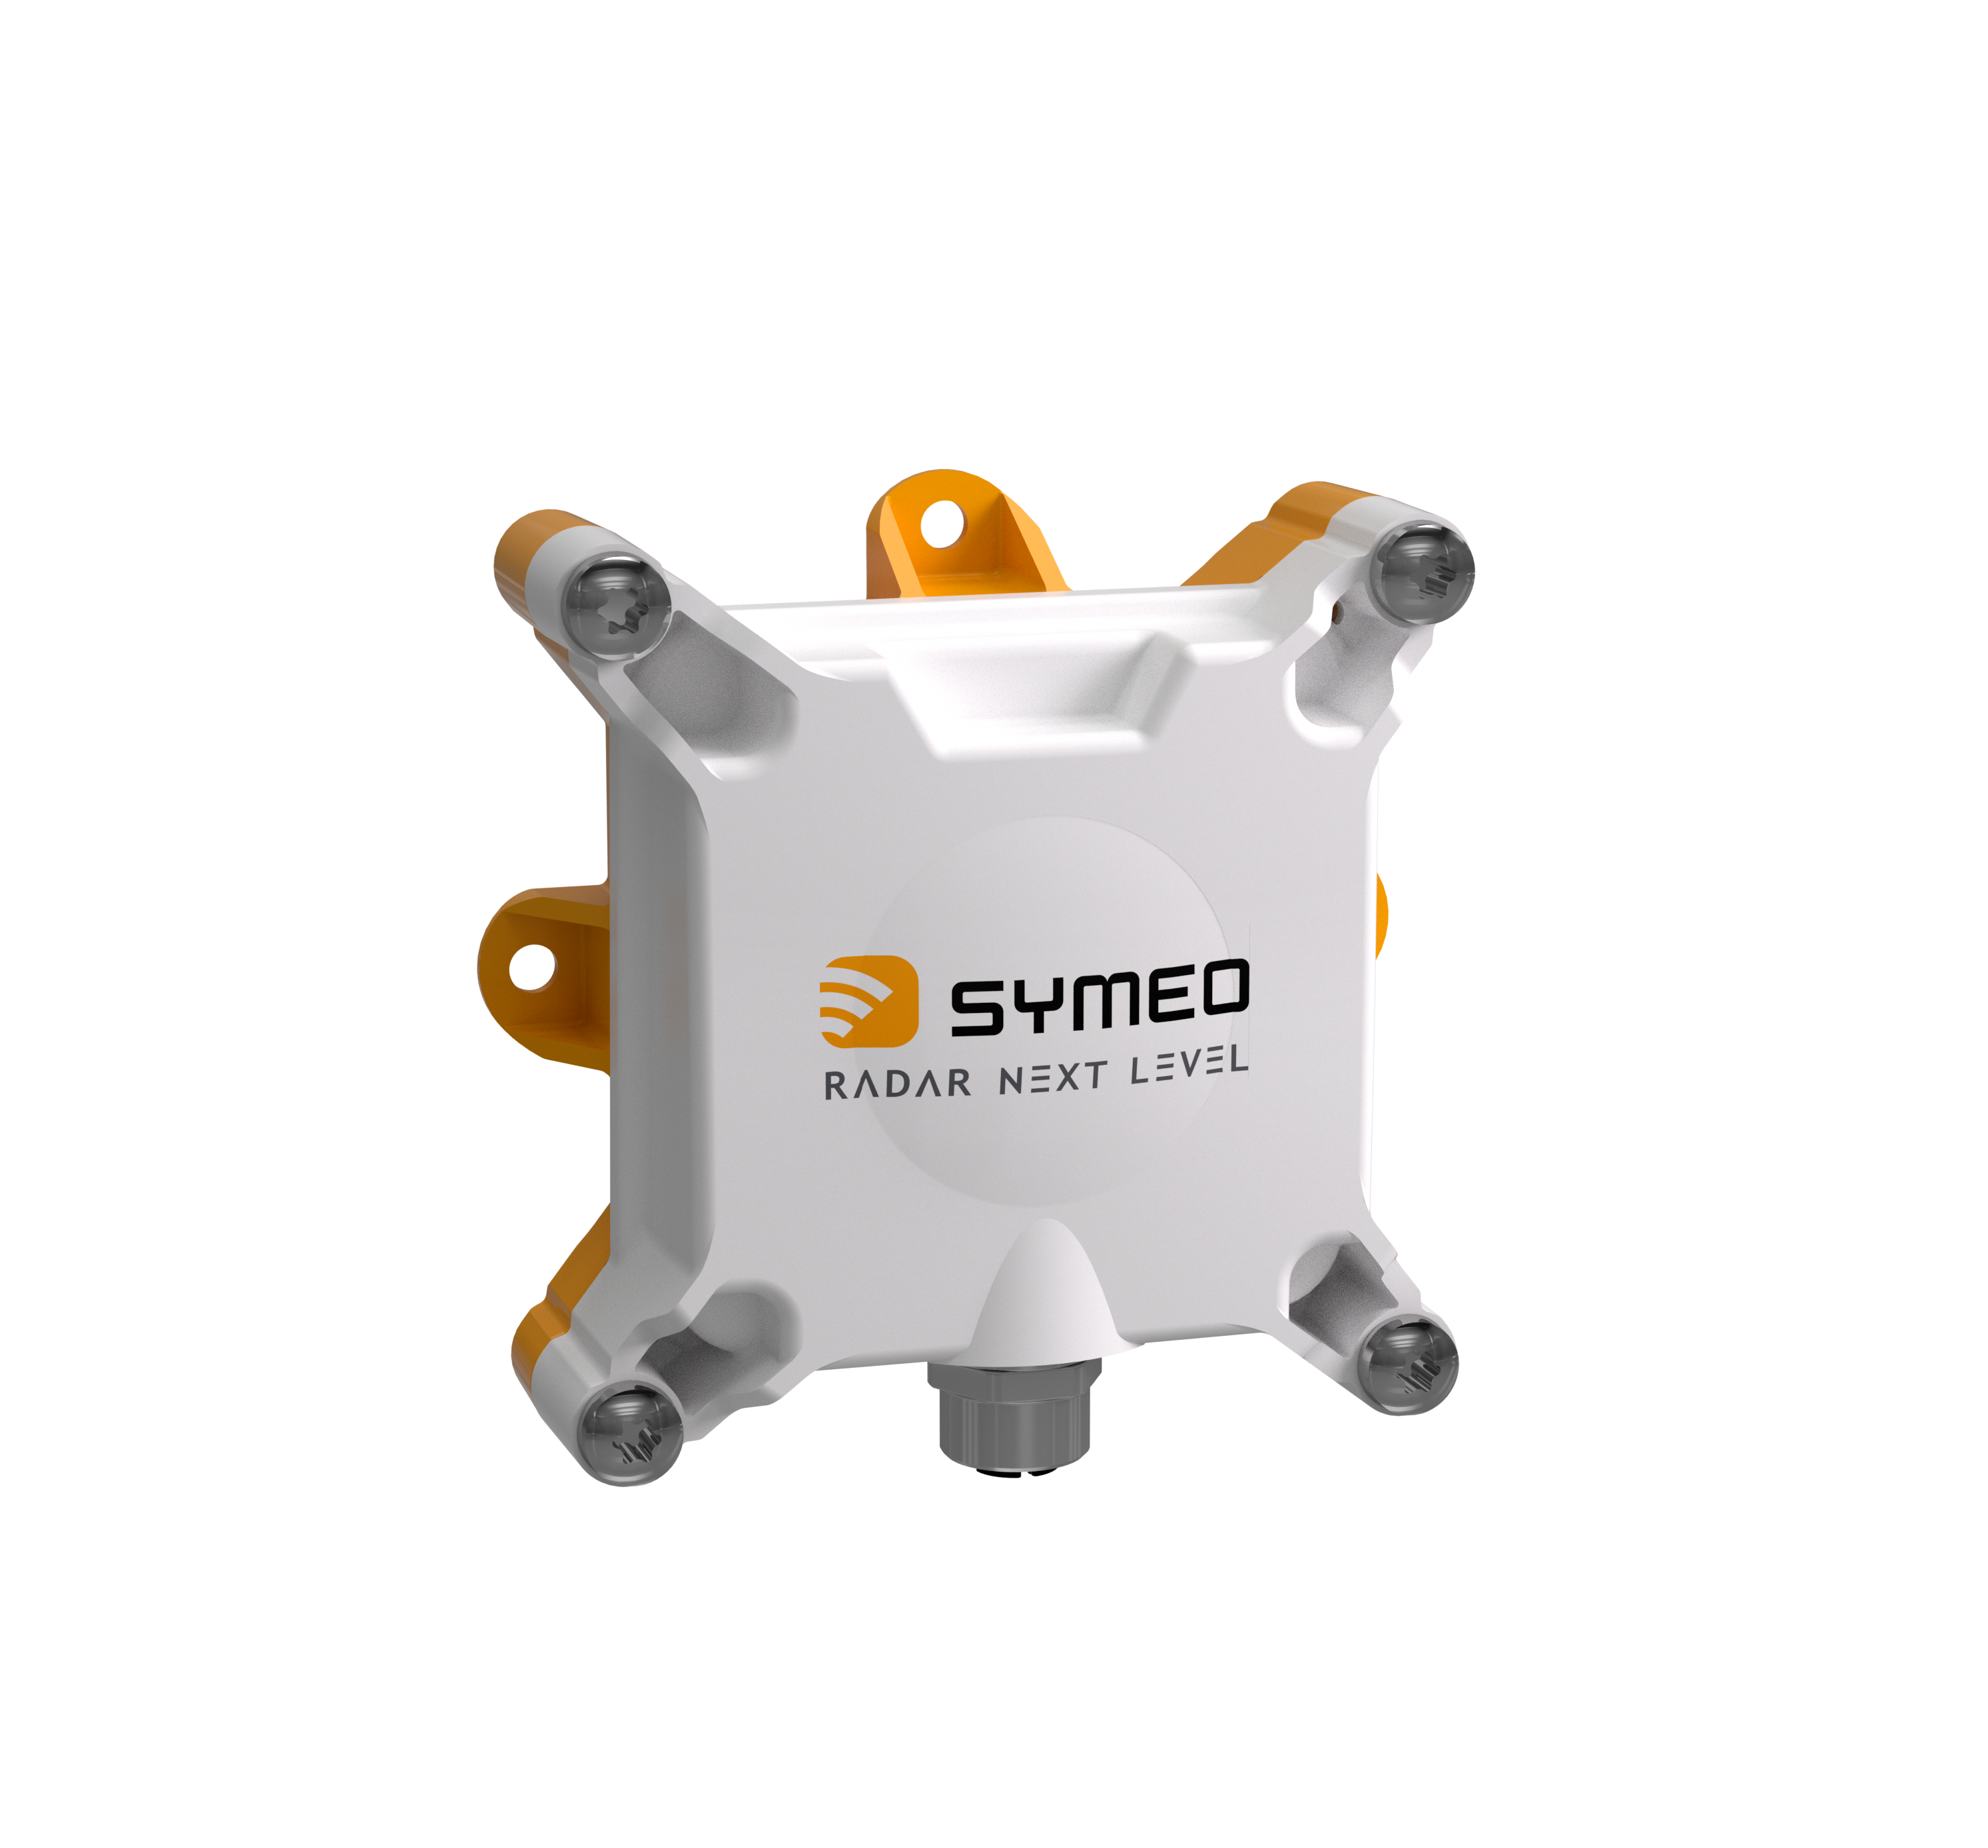
Bildquelle: Symeo
Sensoren wie der LPR-1DHP-350 sind komplett unempfindlich gegenüber Umwelteinflüssen

Symeo GmbH
Die Symeo GmbH entwickelt und vermarktet Produkte und Lösungen zur präzisen, berührungslosen und wartungsfreien Positionserfassung, Distanzmessung und Kollisionsvermeidung. Die Produkte der Symeo GmbH sind für Anwendungen in einem rauen Umfeld besonders robust konzipiert.
Mit der LPR®-Ortungstechnik bietet die Symeo GmbH ein für industrielle Applikationen ideal geeignetes, funkbasiertes und echtzeitfähiges Messsystem. Symeo verfügt über langjährige Erfahrung in der Entwicklung kostengünstiger und kundenspezifischer industrieller Lösungen auf Basis von LPR®-Technik.
Das Unternehmen liefert standardisierte Produkte und komplette Lösungen an Systemintegratoren, Erstausstatter (OEMs) und Endkunden weltweit.
Hauptsitz: Symeo GmbH, Prof.-Messerschmitt-Straße 3, 85579 Neubiberg, Deutschland
Telefon: +49 89 6607796-0, Fax: +49 89 6607796-190
E-Mail: info@symeo.com, Homepage: www.symeo.com

Presse-Kontakt:
HighTech communications GmbH
Marcus Planckh
Brunhamstraße 21 (Geb. 202 / 2. OG)
81249 München
Deutschland
Tel.: +49 89 500778-22
Fax: +49 89 500778-77
E-Mail: m.planckh@htcm.de
Homepage: www.htcm.de

